#include<stdio.h>

int main(){

    int n, a;

    scanf("%d%d",&n, &a);

    int arr[n];

    for(int i=0;i<n;i++){

        scanf("%d",&arr[i]);

        }

    for(int i=1; i<=a; i++){

        int t=arr[0];

        for(int j=0;j<n;j++){

            if(j!=n-1){

                arr[j]=arr[j+1];

                }

            else if(j==n-1){

                arr[j]=t;

            }

        }

    }

    for(int i=0;i<n;i++){

        printf("%d ",arr[i]);

        }

    return 0;

}

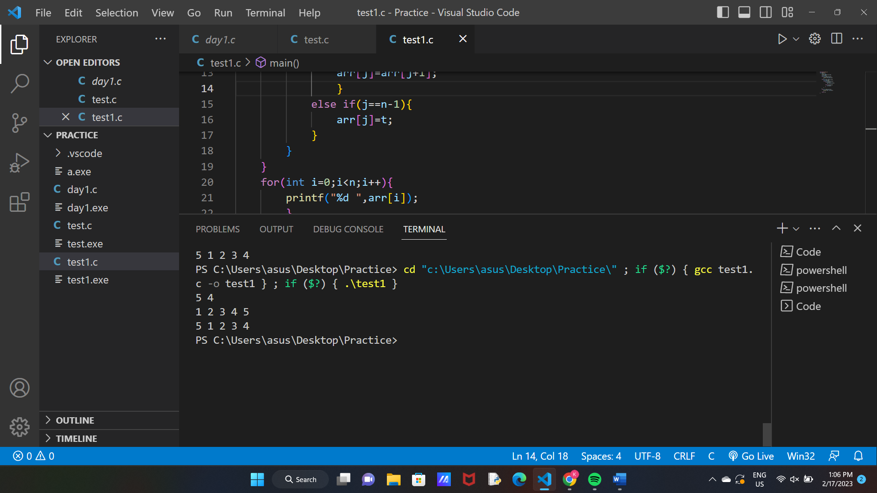

#include<stdio.h>

#include<string.h>

int main(){

    char num[1000];

    scanf("%s", &num);

    int count0=0, count1=0, count2=0, count3=0, count4=0, count5=0, count6=0, count7=0, count8=0, count9=0;

    for(int i=0; num[i]!='\0'; i++){

        if(num[i]==0){

            count0++;

        }

        else if(num[i]==1){

            count1++;

        }

        else if(num[i]==2){

            count2++;

        }

        else if(num[i]==3){

            count3++;

        }

        else if(num[i]==4){

            count4++;

        }

        else if(num[i]==5){

            count5++;

        }

        else if(num[i]==6){

            count6++;

        }

        else if(num[i]==7){

            count7++;

        }

        else if(num[i]==8){

            count8++;

        }

        else if(num[i]==9){

            count9++;

        }

    }

    printf("%d %d %d %d %d %d %d %d %d %d", count0, count1, count2, count3, count4, count5, count6, count7, count8, count9);

    return 0;

}